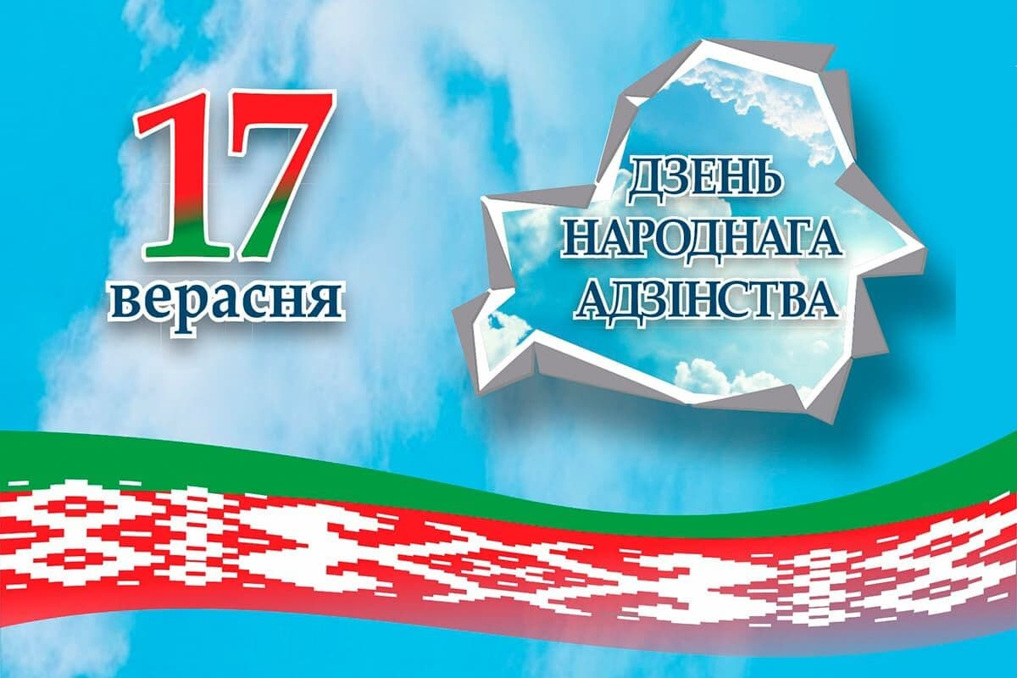

17 сентября – День народного единства
17 сентября Республика Беларусь отмечает новый государственный праздник – День народного единства.
Дата выбрана не случайно: этот день стал актом исторической справедливости в отношении белорусского народа, разделенного против его воли в 1921 г. по условиям Рижского мирного договора. Восстановленное в 1939 г. единство позволило Беларуси выстоять в годы Великой Отечественной войны, занять почетное место в международном сообществе, стать одним из соучредителей ООН.
В первой половине ХХ в. белорусский народ познал трагедию национального разъединения, когда западные белорусские земли, на которых проживало 3,4 млн наших соотечественников, на восемнадцать лет оказались включены в состав Польши.
Это разъединение произошло 18 марта 1921 г., когда в Риге был заключен мирный договор, подписанный делегациями Польши, РСФСР и УССР без участия делегации Беларуси. Белорусская нация и ее этническая территория после Рижского мирного договора оказались разделенными на части. Советско-польская граница была определена произвольно по случайно составленной конфигурации линии фронта и никакого другого обоснования не имела.
Договор был антибелорусским по сути, не соответствовал национальным интересам белорусского народа, заложил глубинные антагонистические межгосударственные противоречия и породил неустойчивость в межнациональной безопасности народов Восточной Европы. Он исторически был обречен на неудачу, так как нарушал территориальную целостность восточных народов – соседей Польши.
Восстановление территориальной целостности республики и объединение белорусского народа увеличило почти вдвое территорию и население страны. На западнобелорусских землях были созданы Барановичская, Белостокская, Брестская, Вилейская и Пинская области. За короткий отрезок времени были проведены значительные социально-экономические преобразования в интересах большинства населения.
Воссоединение Западной Беларуси с БССР имеет большое историческое значение для белорусов. Перед рабочими, крестьянами и интеллигенцией западных областей открылись перспективы развития хозяйственной жизни, науки, культуры, созидательной работы в едином государстве на благо всего белорусского народа. Создавались новые отрасли промышленности: машиностроительная, химическая, электронная, текстильная. Постепенно улучшалось и сельское хозяйство. Опираясь на экономический и научно-технический потенциал всей страны, западнобелорусский регион после воссоединения сделал значительный шаг в социально-экономическом развитии и осуществлении культурных преобразований.
Для Беларуси и белорусского народа воссоединение – это акт исторической справедливости, одно из важнейших общественно-политических, социально-экономических, этнонациональных и культурных событий XX столетия.
Учитывая, что дата 17 сентября 1939 г. является символом восстановления исторической справедливости в отношении белорусского народа, разделенного против его воли в 1921 г. по условиям Рижского мирного договора, и навсегда закрепилась в национальной исторической традиции, Указом Президента Республики Беларусь от 7 июня 2021 № 206 в нашей стране был учрежден этот государственный праздник ? День народного единства, который будет отмечаться ежегодно, 17 сентября.
Сегодня, по прошествии стольких лет, можно с уверенностью сказать, что главная сила, которая обеспечила воссоединение западных и восточных белорусов – это идущее из глубины народной души стремление достойно жить в едином сильном государстве. Единство – это надежный щит нации, готовой сплотиться в трудный момент, залог стабильности и основа для дальнейшего развития.
Единство народа – ключевой фактор сохранения и укрепления суверенитета и независимости страны. Суверенитет – это ключевой атрибут государства. Суверенитет нашей страны буквально выстрадан, завоеван ценой жизней миллионов людей. В преодолении тяжелых испытаний наиболее ярко проявились мужество и патриотизм белорусов, готовность отдать жизнь, но не встать на колени, не покориться. Эти черты характера и сегодня присущи белорусскому народу. Не дают им исчезнуть не только память о подвигах наших предков, но и те многочисленные вызовы, с которыми приходится сталкиваться нашему молодому государству.
Установление Дня народного единства 17 сентября подчеркивает преемственность поколений, память об этом событии живет в сердцах белорусов, потому что оно стало актом исторической справедливости в отношении белорусского народа, разделенного против его воли.
Сегодня белорусский народ един в выборе стратегического курса на развитие сильной, суверенной и процветающей страны. Установление Дня народного единства 17 сентября символизирует преемственность поколений, незыблемость и самодостаточность белорусской нации и государственности, ее территориальную целостность и этническую консолидацию.
УЗ «Дятловская ЦРБ» зам. главного врача Якубовская Е.А.

